Міністерство освіти і науки України
Харківський радіотехнічний технікум
Циклова комісія „ Суспільних дисциплін ”

КУРСОВА РОБОТА

СПЕЦІАЛЬНІСТЬ 5.05010201
„Обслуговування комп’ютерних систем та мереж ”

Виконав : Акулов Д.О. Керівник:

Студент групи ОТ- 435 Старченко О.П.

Харків 2018

МІНІСТЕРСТВО ОСВІТИ І НАУКИ УКРАЇНИ
ХАРКІВСЬКИЙ РАДІОТЕХНІЧНИЙ ТЕХНІКУМ

Циклова комісія „ Суспільних дисциплін ” „ЗАТВЕРДЖУЮ”
Спеціальність 5. 05010201 Обслуговування Зав.відділення
комп’ютерних систем та мереж _____ /Горева С О./
” ” 2018 р.

ЗАВДАННЯ
На курсовий проект з дисципліни
„ Економіка та планування виробництва ”

Курс- 4 Група-ОТ-435 Семестр-7

Студента : Акулова Дмитра Олеговича
Тема проекту :,, Економічне обґрунтування розробки локальної обчислювальної мережі’’

Зміст пояснювальної записки
Вступ
- Розрахунок витрат на створення ЛОМ
  - Розрахунок трудомісткості робіт із створення ЛОМ
  - Загальні витрати на розробку і монтаж ЛОМ
  - Проектна ціна створення і реалізації ЛОМ
  - Передбачувана виручка і прибуток від реалізації ЛОМ
- Розрахунок витрат, пов'язаних з покупкою, впровадженням і використанням ЛОМ таі їх окупності.
  - Капітальні витрати покупця на придбання і впровадження ЛОМ.
  - Експлуатаційні витрати покупця ЛОМ.
  - Термін окупності витрат
Висновок
Додаток (А)
Перелік посилань

Дата видачі завдання: “ ” 2018 р.
Дата здачі виконаної роботи: 2018 р.
Керівник курсового проекту / Старченко О.П. /
Протокол № від “ ” 2018 р.

ЗАЛІКОВИЙ ЛИСТ
ХАРКІВСЬКИЙ РАДІОТЕХНІЧНИЙ ТЕХНІКУМ
Циклова комісія „ Суспільних дисциплін ”
Спеціальність 5.05010201„обслуговування комп’ютерних систем та мереж ”

Курс - 4 Група – ОТ - 435 Семестр - 7

Курсова робота

Студента : Акулова Дмитра Олеговича
На тему:,, Економічне обґрунтування розробки локальної обчислювальної мережі’’

ДОПУЩЕНИЙ ДО ЗАХИСТУ

Керівник проекту Старченко О.П.

КУРСОВА РОБОТА ЗАХИЩЕНА 2018 р.
З ОЦІНКОЮ____________________________________

Голова циклової комісії Дегтяр В.В.

Протокол № від „ ” 2018 р.

Зміни
Арк.
№ документа
Підпис

Дата

Арк.

КР 5.05010201 435 01 ПЗ

Вступ.
Змінюється світ, і разом з ним змінюються пріоритети розвитку підприємств. Сьогодні, для того, щоб вижити в умовах ринкової боротьби, обійти конкурентів, підприємство має бути не лише оснащено сучасними технологіями, але і максимально ефективно використовувати їх. Успіх в бізнесі завжди, і особливо сьогодні, залежить не лише від того, наскільки правильно вибрані напрям розвитку компанії, її ринкова стратегія, але і від якості управління в повсякденній діяльності. У свою чергу, ефективність і прозорість управлінських процесів безпосередньо залежать як від інформаційно-адміністративної структури підприємства, так і від технічної.
У наш час комп'ютер став невід'ємною частиною як виробничої і підприємницької сфери діяльності людини, так побутової і сфери відпочинку. Персональний комп'ютер відкриває широкий світ можливостей. Він дозволяє вести економічні розрахунки, зберігати результати цих розрахунків, розробляти нові проекти у всіх галузях виробництва (будівництво, транспорт, торгівля і ін.). Величезну роль обчислювальна техніка надає прискоренню науково - технічного прогресу, на розвиток наукових досліджень, поліпшення підготовки майбутніх фахівців. Вживання комп'ютерів дозволяє понизити витрати величезної кількості часу, людських та економічних ресурсів.
Проте комп'ютери, що окремо стоять, не дадуть того результату, який може надати підприємству локальна обчислювальна мережа (ЛОМ). Її побудова підвищить продуктивність та ефективність роботи відділів, скоротить час розрахунків і передачі результатів між підрозділами, зменшить персонал підприємства.
Завданнями даної курсової роботи є:
- розрахувати трудомісткість;
- розрахувати ціну створення локальної обчислювальної мережі;
- визначити прибуток від розробки локальної обчислювальної мережі;
- визначити капітальні витрати замовника;
- визначити поточні витрати замовника;
4
- визначити умовну окупність витрати.
Зміни
Арк.
№ документа
Підпис

Дата

Арк.

КР 5.05010201 435 01 ПЗ

1.Розрахунок витрат на створення локальної обчислювальної мережі

1.1 Розрахунок трудомісткості робіт із створення ЛОМ
Локальна мережа розробляється тимчасовою творчою групою, що складається з шести чоловік: одного керівника групи, одного інженера, двух операторів і двух робітників-монтажників. Склад працівників, що рекомендується, приведений в таблиці 1.
Місячний оклад працівника розраховується по формулі 1.

(1)
де: Ом – місячний оклад;
Оmin – мінімальна заробітна плата на підприємстві ;
Кт – тарифний коефіцієнт.

З/п керівника: Ом= 3723,00 × 2,42 = 9009,66 грн.
З/п інженера: Ом= 3723,00 × 1,97 = 7334,31 грн.
З/п оператора: Ом= 3723,00 × 1,64 = 6105,72 грн.
З/п робітника монтажника: Ом= 3723,00 × 1,27 = 4728,21 грн.
Таблиця 1 - Склад працівників, що рекомендується
Найменування | Чисельність | Тарифний розряд | Місячний оклад, грн.
Керівник групи | 1 | 14 | 9009,66
Інженер | 1 | 11 | 7334,31
Оператор | 2 | 8 | 6105,72
Робітник монтажник | 2 | 4 | 4728,21
Нижче наведен зразковий перелік робіт із створення ЛОМ
Монтаж:
- пробивка стіни;
- укладання кабелю в короби;
- монтаж роз'ємів;
5
- установка ліній коробів;
Зміни
Арк.
№ документа
Підпис

Дата

Арк.

КР 5.05010201 435 01 ПЗ

- підготовка і навішування кабелю.
Наладка:
- установка ОС;
- установка і налаштування програмного забезпечення;
- підключення і налаштування доступу в Інтернет;
- тестування.
Трудомісткість виконання робіт розраховується по формулі 2.
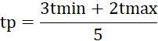 (2)
де: tp – розрахункова трудомісткість виконання роботи;
tmin – мінімальний час, необхідний для виконання роботи;
tmax – максимальний час, необхідний для виконання роботи.
Розраховані трудомісткості виконання всіх робіт зі створення ЛОМ приведені в таблиці 2.
Таблиця 2 – Трудомісткість виконання робіт
Найменування робіт | tmin | tmax | Тр. | Керівник | Інж | Опер | Робіт
Вивчення завдання | 1 | 4 | 2 | 2 | - | - | -
Підбір і вивчення літератури і патентів | 2 | 6 | 4 | 2 | 2 | - | -
Розробка схеми мережі і вибір мережевої технології | 7 | 11 | 9 | 2 | 7 | - | -
Вибір устаткування | 2 | 4 | 3 | 1 | 2 | - | -
Пробивка стіни | 1 | 2 | 1 | - | - | - | 1
Монтаж навішування кабелю | 1 | 2 | 1 | - | - | - | 1
Установка пасивного комут устаткування | 3 | 5 | 4 | - | 1 | - | 3
Установка активного устаткування | 4 | 6 | 5 | - | 1 | - | 4
Установка серверів і робочих станцій | 2 | 3 | 2 | - | 1 | - | 1
Установка ОС і налаштування мережі | 3 | 6 | 4 | - | 4 | - | -
Підключення Internet | 2 | 3 | 2 | - | 1 | - | 1
Тестування | 2 | 6 | 5 | - | 2 | 3 | -
Разом: | 32 | 58 | 42 | 7 | 21 | 3 | 11
6
Вищеперелічені види робіт розбиті на 3 основних категорії, приведеної в таблиці 3.
Зміни
Арк.
№ документа
Підпис

Дата

Арк.

КР 5.05010201 435 01 ПЗ

Таблиця 3 – Комплекси робіт із створення ЛОМ
Найменування комплексу | Позначення | tр | Керівник | Інженер-програміст | Оператор | Робітник
Розробка проекту та документації | Впд | 18 | 7 | 11 | - | -
Монтаж і установка | Вм | 19 | - | 8 | - | 11
Пуско-налагоджувальні роботи | Впн | 5 | - | 2 | 3 | -
Всього: | Влом | 42 | 7 | 21 | 3 | 11

1.2. Загальні витрати на розробку і монтаж ЛОМ

1.2.1 Розрахунок витрат на розробку проекту та документації.

Заробітна плата працівників розраховується по формулі 3.
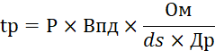 (3)

де: Р – число працівників певної кваліфікації;
Впд – час участі працівників певної кваліфікації в даному вигляді робіт;
Ом – місячний оклад, визначуваний відповідно до категорії і тарифного розряду, згідно таблиці 1;
ds – тривалість зміни (8 годин);
Др – середнє число робочих днів (22).
Згідно таблиці 3 в розробці проекту та документації беруть участь лише керівник та інженер. Розрахунок їх зарплат приведений нижче.
Розрахунок зарплати керівника:

7
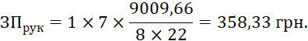
Розрахунок зарплати інженера:
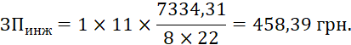
Загальні витрати на розробку проекту та документацію розраховуються по формулі 4.
Зпд=ЗПпд+П+ ЕСН +Нр (4)
де: Зпд - витрати на розробку проекту та документації;
ЗПпд – витрати на виплату заробітної плати працівникам, що беруть участь в розробці проекту та документації;
П – премія працівників, що беруть участь в розробці проекту та документації (20%);
Свн – загальна ставка відрахувань на єдиний соціальний внесок (22 %);
ФОПпд – фонд оплати праці працівників (включає заробітну плату, премію );
Нр – накладні витрати організації (опалювання, освітлення, утримання управлінського персоналу) – 100 – 200% від ЗПпд+П.
ЗПпд=ЗПрук+ЗПінж= 358,33 + 458,39 = 816,72 грн .
П=0,2×ЗПпд= 0,2 × 816,72 = 163,34 грн.
ФОПпд=ЗПпд+П= 816,72 + 163,34 = 908,06 грн.
ЕСН=Свн×ФОПпд= 0,22 × 908,06 = 199,77 грн.
Нр=1,1× (ЗПпд+П)= 1,1 × (816,72 + 163,34)= 1078,06 грн.
Зпд= 816,72 + 163,34 + 199,77 + 1078,06 = 2257,89 грн.
Таким чином витрати на розробку проекту і документації складають 2257,89 грн.
Зміни
Арк.
№ документа
Підпис

Дата

Арк.

КР 5.05010201 435 01 ПЗ

1.2.2 Розрахунок витрат на монтаж та установку
Загальні витрати на монтаж і установку розраховуються по формулі 5.
Зм=ЗПм+П+Свн×ФОПм+Нр (5)

де: Зм - витрати на монтаж і установку;
8
ЗПм – витрати на виплату заробітної плати працівникам, що беруть участь в монтажі і установці;
Зміни
Арк.
№ документа
Підпис

Дата

Арк.

КР 5.05010201 435 01 ПЗ

П – премія працівників, що беруть участь в монтажі і установці (20%);
Свн – загальна ставка відрахувань на єдиний соціальний внесок (22 %);
ФОПм – фонд оплати праці працівників (включає заробітну плату, премію );
Нр – накладні витрати організації (опалювання, освітлення, вміст управлінського персоналу) – 100 – 200% від ЗПм+П.
Згідно таблиці 3 в роботах по монтажу та установці беруть участь інженер і робітники-монтажники. Розрахунок їх зарплат розраховується по формулі, аналогічній формулі 3 і приведений нижче.
Зарплата інженера:
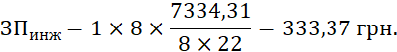
Зарплата робітників:
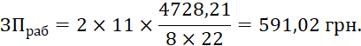
ЗПм=ЗПінж+ЗПраб= 333,7 + 591,02 = 924,39 грн.
П= 0.2 × 924,39 =184,87 грн.
ФОПм=ЗПм+П= 184,87 +924,39 = 1109,26 грн.
ЕСН=0,22×ФОПм= 0,22 × 1109,26 = 244,03 грн.
Нр=1,1×(ЗПм+П)= 1,1 × (924,39 + 184,87) = 1220,18 грн.
Зм= 924,39 + 184,87 + 244,03 + 1220,18 = 2573,47 грн.
Таким чином, витрати на монтаж і установку устаткування складають 2573,47 грн.

1.2.3. Розрахунок витрат на пуско-налагоджувальні роботи

Загальні витрати на пуско-налагоджувальні роботи розраховуються по формулі 6.
Зпн=ЗПпн+П+Свн×ФОПпн+Нр (6)
де: Зпн - витрати на пуско-налагоджувальні роботи;
9
ЗПпн – витрати на виплату заробітної плати працівникам, що беруть участь в пуско-налагоджувальних роботах;
Зміни
Арк.
№ документа
Підпис

Дата

Арк.

КР 5.05010201 435 01 ПЗ

П – премія працівників, що беруть участь в пуско-налагоджувальних роботах (20%);
Свн – загальна ставка відрахувань на єдиний соціальний внесок (22 %);
ФОПпн – фонд оплати праці працівників (включає заробітну плату, премію );
Нр – накладні витрати організації (опалювання, освітлення, утримання управлінського персоналу) – 100 – 200% від ЗПпн+П.
Згідно таблиці 3 пуско-налагоджувальних роботи здійснюють, інженер і оператори. Розрахунок їх зарплат виробляється по формулі, аналогічній формулі 3 і приведений нижче.
Зарплата інженера:
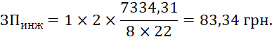
Зарплата операторів:
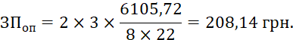
ЗПпн=ЗПінж+ЗПоп= 83,34 + 208,14 = 291,48 грн.
П=0,2×ЗПпн= 0,2 × 291,48 = 58,29 грн.
ФОПпн = ЗПпн+П= 291,48 + 58,29 = 349,77грн.
ЕСН= Свн×ФОПпн= 0,22 × 349,77 = 76,94 грн.
Нр=1,1× (ЗПпн+П)= 1,1 × (291,48 + 58,29) = 384,74 грн.
Зпн= 291,48 + 58,29 + 76,94 + 384,74 = 811,45 грн.
Таким чином витрати на пуско-налагоджувальні роботи складають 811,45 грн.

1.2.4 Розрахунок інших витрат і загальних витрат на розробку ЛОМ

Інші витрати на розробку ЛОМ визначаються по формулі 7.
Зпр= 0,25 × (Зпд+Зм+Зпн) (7)
10
Зміни
Арк.
№ документа
Підпис

Дата

Арк.

КР 5.05010201 435 01 ПЗ

Зпр= 0,25 × (2257,89 + 2573,47 + 811,45) = 1410,70 грн.
Розрахунок загальних витрат на розробку ЛОМ здійснюється по формулі 8.
Зр=Зпд+Зм+Зпн+Зпр (8)
Зр= 2257,89 + 2573,47 + 811,45 + 1410,70 = 7053,51 грн.
Таким чином сума витрат на розробку ЛОМ складає 7053,51 грн.

1.2.5 Розрахунок матеріальних витрат

Список використовуваного устаткування і матеріалів, використовуваних для створення ЛОМ, а також їх вартість в доларах приведені в таблиці 4
Таблица 4 - Розрахунок вартості мережі
Назва | Фірма |  |  | Ціна |  |  | Кількість |  |  | Разом
Комутатори
Zyxel ES-108A v3 (ES-108AV3 –  EU0101F) | ZyXEL |  |  | 399,00 |  |  | 5 |  |  | 1995,00
Кабельна система
Вита пара UTP 5e |  | _ |  | 5,00 грн/м |  |  | 700 м |  |  | 3500,00
Маршрутизатор
D-Link DIR-632 |  |  | D-Link |  | 861,00 |  |  | 1 |  |  | 861,00
Конектори
Rj45 cat.5e UTP 8P8C Ritar (4548) |  |  | Ritar |  |  | 70,00 |  |  | 100 шт |  |  | 70,00
Разом |  |  |  |  |  |  |  |  |  |  |  | 6426,00

Таким чином, загальні витрати на устаткування та кабельну систему для проектованої мережі складають 6426,00 грн.
Зоб= 6426,00 грн.

1.2.6 Витрати на маркетингові дослідження
Витрати на маркетингові дослідження приймаються у розмірі 10-20% від Зр:
11
Зміни
Арк.
№ документа
Підпис

Дата

Арк.

КР 5.05010201 435 01 ПЗ

Змі= 0,15 × 7053,51 = 1058,02 грн.

1.2.7 Розрахунок витрат на створення ЛОМ
Загальний фонд оплати праці працівників визначається по формулі 9.
ФОПоб=ЗПокл+П (9)
де ЗПокл – загальна заробітна плата всіх працівників, що беруть участь в створенні ЛОМ;
П – премія, передбачена для працівників, що беруть участь в створенні ЛОМ (20-25% від ЗПокл);
Загальна заробітна плата всіх працівників, що беруть участь в створенні ЛОМ визначається по формулі 10.
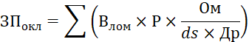 (10)
де: Влом – час участі фахівця певної кваліфікації в створенні ЛОМ, дані беруться з таблиці 3;
Р – число фахівців певної кваліфікації, що беруть участь в створенні ЛОМ;
Ом – місячний оклад працівника відповідно до його категорії або тарифного розряду ЕТС бюджетної сфери;
ds – тривалість зміни (8 годин);
Др – середнє число робочих днів в місяці (22 день).
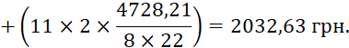
П= 2032,63 × 0,2 = 406,52 грн.
ФОПоб= 2032,63 + 406,52 = 2439,15 грн.
Таким чином, загальний фонд оплати праці працівників складає 2439,15 грн.
Загальні витрати на створення ЛОМ визначаються по формулі 11.
Злом=Зр+Нс+Зоб+Змі (11)
де: Злом – витрати на створення ЛОМ;
Зр – витрати на розробку ЛОМ;
12
Нс – податки на витрати по створенню ЛОМ;
Зміни
Арк.
№ документа
Підпис

Дата

Арк.

КР 5.05010201 435 01 ПЗ

Зоб – витрати на устаткування і матеріали;
Змі – витрати на маркетингові дослідження;
Загальна ставка податків (окрім транспортного), приймається у розмірі 10%.
Нс= 0,1 × (6426,00 + 7053,51 + 1058,02) = 1453,75 грн.
Злом= 1453,75 + 1058,02 + 6426,00 + 7053,51 = 15991,28 грн.
Таким чином загальні витрати на створення ЛОМ складають 15991,28 грн.
Кошторис витрат на створення ЛОМ представлена в таблиці 5.
Таблиця 5 - Кошторис витрат на створення ЛОМ
Найменування статті витрат | Позначення | Сума, грн
1. Витрати на розробку проекту і документації | Зпд | 2257,89
2. Витрати на монтаж і установку | Зм | 2573,47
3. Витрати на пуско-налагоджувальні роботи | Зпн | 811,45
4. Інші витрати, пов'язані із створенням ЛОМ | Зпр | 1410,70
Разом витрат на розробку ЛОМ | Зр | 7053,51
5. Витрати на маркетингові дослідження | Змі | 1058,02
6. Податки, що включаються у витрати на створення ЛОМ | Нс | 1453,75
7. Витрати на устаткування і матеріали | Зоб | 6426,00
Всього витрат на створення ЛОМ | Злом | 15991,28

1.3 Проектна ціна створення і реалізації ЛОМ

Ціна створення ЛОМ визначається по формулі 12.
Цс=Злом+Пр (12)
де: Злом – витрати на створення ЛОМ;
Пр – планований розмір прибутку.
Розмір прибутку розраховується по формулі 13.
Пр=Злом×Ур (13)
де: Ур – рівень рентабельності проекту ЛОМ (15-30%).
Пр= 15991,28 × 0,2 = 3198,25 грн.
13
Цс= 15991,28 + 3198,25 = 19189,53 грн.
Зміни
Арк.
№ документа
Підпис

Дата

Арк.

КР 5.05010201 435 01 ПЗ

Ціна реалізації проекту визначається по формулі 14.
Цр=Цс+ПДВ (14)
де: ПДВ – податок на додану вартість (20%).
Цр= 19189,53 + (19189,53 × 0,2) = 23027,43 грн.
Основні показники, що враховуються при розрахунку ціни проекту ЛОМ наведені в таблиці 6.

Таблиця 6 – Розрахунок ціни проекту ЛОМ
Найменування показника | Позначення | Сума, грн.
Витрати на створення ЛОМ | Злом | 15991,28
Прибуток | Пр | 3198,25
Ціна створення ЛОМ | Цс | 19189,53
ПДВ | ПДВ | 3837,90
Ціна реалізації проекту | Цр | 23027,43

1.4 Передбачувана виручка і прибуток від реалізації ЛОМ
Валова виручка від продажу ЛОМ за ринковою ціною без врахування торгівельної націнки обчислюється за формулою 15.
ВРбр=Цр×nкоп (15)
де: ВРбр – валова виручка від реалізації ЛОМ за ринковою ціною;
Цр – ціна реалізації проекту;
Nкоп – кількість копій ЛОМ, які передбачається реалізувати. У нашому випадку монтаж мережі здійснюється одному покупцеві, тому Nкоп дорівнює 1.
Таким чином:
ВРбр=Цр×1= 23027,43 грн.
Об'єм виручки від продажу ЛОМ за ціною створення розраховується по формулі 16.
ВРн=Цс×nкоп (16)
Оскільки Nкоп=1, то:
14

ВРн=Цс×1= 23027,43 грн.
Прибуток до оподаткування, який може отримати організація, розробляюча і реалізовуюча ЛОМ, визначається по формулі 17.
Пдо нал=Пр+Vд-Vр (17)
де: Пр – прибуток;
Vд – доходи від позареалізаційних операцій по коштовних паперах, від пайової участі в спільних проектах і ін. (3-4% від Пр);
Vр – витрати від позареалізаційних операцій, виплати по економічних санкціях (0,5-1% від Пр);
Таким чином, прибуток до оподаткування, згідно формулі 17, рівна:
Пдо нал= 3198,25 + (3198,25 × 0,04) + (3198,25 × 0,01) = 3358,16 грн.
У підприємницькій практиці розподіл прибутку до оподаткування йде по наступних основних напрямах:
1. Сплата податку на прибуток розраховується по формулі 20.
Нпр=Пдо нал×Снп (20)
де: Снп – ставка податку на прибуток (18 %).
Нпр= 3358,16 × 0,18 = 604,46 грн.
2. Виплата економічних санкцій, що накладаються на фірму державними структурами.
Ес= 0,01 × Пдо нал = 33,58 грн.
3. Чистий прибуток розраховується по формулі 21.
Пч=Пдо нал-Нпр (21)
Пч= 3358,16 - 604,46 = 2753,70 грн.
Чистий прибуток витрачається фірмою по наступних напрямах:
- на технічний розвиток;
- на створення фонду споживача;
- на виплату доходів засновникам;
- резервний капітал;
Зміни
Арк.
№ документа
Підпис

Дата

Арк.

КР 5.05010201 435 01 ПЗ

- інші витрати.
15
Формування і використання виручки і прибутку приведене в таблиці 7.
Зміни
Арк.
№ документа
Підпис

Дата

Арк.

КР 5.05010201 435 01 ПЗ

Таблиця 7 - Формування і використання виручки і прибутку
Найменування показника | Позначення | Сума, грн.
Валова виручка від реалізації проекту ЛОМ | ВРбр | 23027,43
Податок на додану вартість | ПДВ | 3837,90
Виручка від реалізації проекту ЛОМ за ціною створення | ВРн | 23027,43
Прибуток від реалізації ЛОМ | Пр | 3198,25
Доходи від внереализационных операцій | Vд | 127,93
Витрати від внереализационных операцій | Vр | 31,98
Прибуток до оподаткування | Пдо нал | 3358,16
Податок на прибуток | Нпр | 604,46
Виплати по економічних санкціях | Ес | 33,58
Чистий прибуток, у тому числі на:  - технічний розвиток;  - до фондів соціальної сфери;  - виплати доходів засновникам;  - резервний капітал;  - безпосередній прибуток. | Пч | 2753,70

2 Розрахунок витрат, пов'язаних з покупкою, впровадженням і використанням ЛОМ і їх окупності

2.1 Капітальні витрати покупця на придбання і впровадження ЛОМ
Капітальні витрати покупця на придбання і впровадження ЛОМ визначаються по формулі 22.
Клом = Цлом+Ккрм+Ктех+Кпр (22)
де: Цлом – ринкова ціна ЛОМ (рівна Цр);
Ккрм – капітальні вкладення на створення робочих місць для користувачів ЛОМ;
Ктех – капітальні вкладення на технічне оснащення робочого місця користувача ЛОМ;
16
Кпр – інші капітальні вкладення, пов'язані з впровадженням ЛОМ (5% від Цлом).
Зміни
Арк.
№ документа
Підпис

Дата

Арк.

КР 5.05010201 435 01 ПЗ

Капітальні вкладення на створення робочого місця користувача ЛОМ визначаються по формулі 23.
Ккрм = S × Цпл + Змеб (23)
де: S – розмір площі, займаної комп'ютером (4-5 кв.м.);
Цпл – ринкова ціна 1 кв.м.площади (800 грн.);
Змеб – витрати на придбання меблів (20% від Цком).
Капітальні вкладення на технічне оснащення робочого місця користувача ЛОМ визначаються по формулі (24).
Ктех = (Цком + Цтех) × (1 + Ктр) × (1 - Кз) (24)
де: Цком – ціна одного комп'ютера (10 500 грн.);
Цтех – ціна додаткового технічного оснащення комп'ютера (50% від Цком);
Ктр – коефіцієнт, що враховує витрати на транспортні витрати і відладку (можна прийняти у розмірі 0,05);
Киз – коефіцієнт, що враховує міру зносу тих, що діють ПК (оскільки ПК нові, то Киз = 0).
Виходячи з ціни комп'ютера грн. зробимо розрахунки.
Ккрм = S × Цпл + Змеб = 4 × 800,00 + 2100,00 = 5300,00 грн.
Ктех = (Цком + Цтех) × (1 + Ктр) × (1 - Киз) = (10500,00 + 5250,00) ×
× (1 + 0,05) × (1 – 0) = 16537,50 грн.
Кпр = 0,05 × Цлом = 0,05 × 23027,43 = 1151,37 грн.
Клом = Цлом + Ккрм + Ктех +Кпр = 23027,43 + 5300,00 + 16537,50 +
+ 1151,37 = 46016,30 грн.
Капітальні витрати на придбання ЛОМ і оснащення робочих місць представлені в таблиці 8.

17
Зміни
Арк.
№ документа
Підпис

Дата

Арк.

КР 5.05010201 435 01 ПЗ

Таблиця 8 – Капітальні витрати на придбання і впровадження ЛОМ
Найменування витрат | Позначення | Сума, грн.
Ціна реалізації ЛОМ | Цлом | 23027,43
Витрати на створення робочого місця | Ккрм | 5300,00
Витрати на технічне оснащення робочого місця | Ктех | 16537,50
Інші капітальні витрати | Кпр | 1151,37
Разом | Клом | 46016,30

Таким чином витрати покупця на покупку, установку і впровадження ЛОМ складають 46016,30 грн.

2.2 Експлуатаційні витрати покупця ЛОМ

Річні поточні витрати покупця, пов'язані з вживанням ЛОМ, розраховуються по формулі (25).
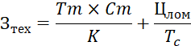 (25)

де: Зтех – річні поточні витрати покупця, пов'язані з вживанням ЛОМ;
Тm – час зайнятості комп'ютерів вирішенням завдань;
Сm – вартість однієї години експлуатації ПК;
К – число комп'ютерів, що беруть участь у вирішенні;
Цлом – ринкова ціна проекту ЛОМ;
Тс – планований термін використання ЛОМ до модернізації (з врахуванням морального зносу складає 5 років).
Величина машинного часу, що витрачається, на вирішення завдань при використанні ЛОМ визначаться по формулі (26).
Тм = nз×tm (26)
де: nз – кількість завдань певного вигляду, які вирішуються з допомогою ЛОМ протягом року;
18
tm – машинний час, що витрачається на вирішення ПК одного завдання певного вигляду.
Зміни
Арк.
№ документа
Підпис

Дата

Арк.

КР 5.05010201 435 01 ПЗ

tm=1/60=0,0167часа;
nз=N×21×12= 4900 × 21 × 12 = 1234800 (N = 4900);
Тм= 1234800 × 0,0167 = 20621 години.
Вартість однієї години експлуатації комп'ютера можна визначити укрупнено по формулі (27).
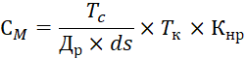 (27)
де: Тс – місячна тарифна ставка 1-го розряду (1762,00 грн);
Тк – тарифний коефіцієнт (Тк 10 розряду складає 1,82);
Кнр – коефіцієнт, що враховує накладні і інші витрати, пов'язані з роботою комп'ютера.
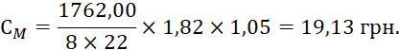
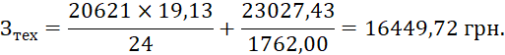
Таким чином річні поточні витрати покупця, пов'язані з вживанням ЛОМ складатимуть 16449,72 грн.
Річна економія на поточних витратах Рек, яку може отримати фірма від використання ЛОМ, визначається по формулі (28).
Рек = Зр - Зтех (28)
де: Зтех – річні поточні витрати покупця, пов'язані з вживанням ЛОМ, розраховуються по формулі;
Зр – витрати на вирішення завдань без вживання ЛОМ, які визначаються по формулі (29).
Зр = Тм × См (29)
де: Тм – величина машинного часу, що витрачається, на вирішення завдань при використанні ЛОМ;
См – вартість однієї години експлуатації комп'ютера.
Зр = 20621 × 19,13 = 394479,73 грн.
Рек = 394479,73 - 16449,72 = 378030,01 грн.
19
Зміни
Арк.
№ документа
Підпис

Дата

Арк.

КР 5.05010201 435 01 ПЗ

Таким чином, річна економія на поточних витратах складає 378030,01 грн.

2.3 Термін окупності витрат
Термін окупності капітальних витрат Струм на придбання та впровадження проекту ЛОМ розраховується по формулі (30).
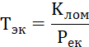 (30)
де: Клом – капітальні витрати на придбання і впровадження проекту ЛОМ;
Рек – річна економія на поточних витратах.
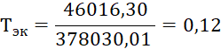
Фінансово-економічні показники, що характеризують ефективність створення і використання розробленого проекту ЛОМ відображують в таблиці 9.

Таблиця 9 – Фінансово-економічні показники створення і використання ЛОМ
Найменування | Одиниця виміру | Значення показника
1 Показники фірми розробника
1.1 Число фахівців, що беруть участь в створенні ЛОМ | чол. | 6
1.2 Час створення | година | 42
1.3 Витрати на створення | грн. | 15991,28
1.4 Заданий рівень рентабельності | % | 20
1.5 Прибуток до оподаткування | грн. | 3358,16
1.6 Чистий прибуток | грн. | 2753,70
2 Показники фірми покупця
2.1 Капітальні витрати на придбання і впровадження ЛОМ | грн. | 46016,30
2.2 Річні поточні витрати, пов'язані з використанням ЛОМ | грн. | 16449,72
2.3 Річна економія від придбання ЛОМ | грн. | 378030,01
2.4 Розрахунковий термін окупності капітальних витрат | років | 0,12
20
Зміни
Арк.
№ документа
Підпис

Дата

Арк.

КР 5.05010201 435 01 ПЗ

Висновок

Основний вміст даної курсової роботи – це економічні розрахунки, пов'язані з проектуванням, побудовою і продажем з боку організації-розробника, і придбанням і експлуатацією з боку організації-покупця локальної обчислювальної мережі. Досягнуті цілі роботи, а саме:
- розробником створена ЛОМ відповідна сучасним стандартам і вимогам замовника;
- витрати на створення ЛОМ рівні 15991,28 грн.;
- ринкова ціна реалізації проекту складає 23027,43 грн. ;
- отримана і розподілена чистий прибуток від реалізації проекту, що становить 2753,70 грн.;
- розраховані капітальні витрати на придбання ЛОМ покупцем, складають 46016,30 грн.;
- досягається економія засобів від придбання і експлуатації ЛОМ, дорівнює 378030,01 грн.;
- термін окупності витрат на придбання ЛОМ складає 0,18 років.
Таким чином, розроблена ЛОМ повністю задовольняє вимогам споживача. Проте, термін окупності витрат складає 0,18 років, що робить вживання даної локальної мережі недоцільно або доцільно. Слід прийняти ряд заходів, направлених на зниження терміну окупності, а саме: понизити капітальні витрати на придбання мережі і збільшити річну економію.

21
Зміни
Арк.
№ документа
Підпис

Дата

Арк.

КР 5.05010201 435 01 ПЗ

Додаток А
1-й офiс, 1-й поверх.
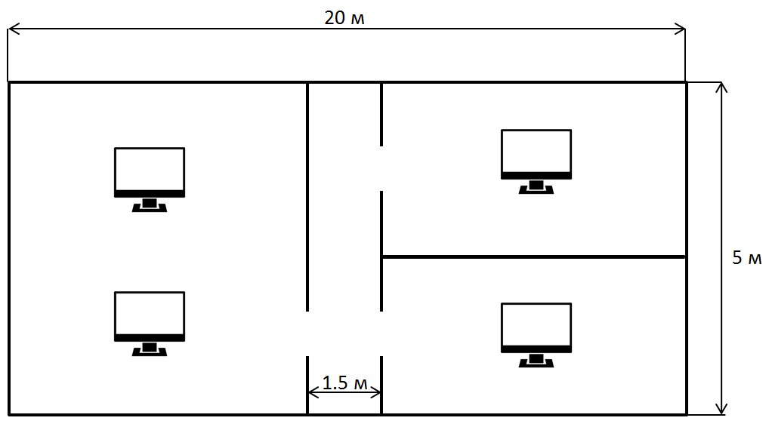

1-й офiс, 2-й поверх.

22
Зміни
Арк.
№ документа
Підпис

Дата

Арк.

КР 5.05010201 435 01 ПЗ

1-й офiс, 3-й поверх.

2-й офiс, 1-й поверх.
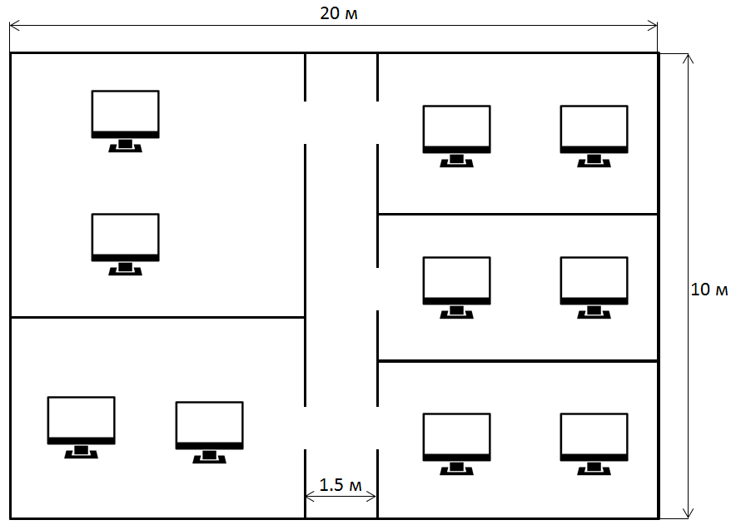

23
Зміни
Арк.
№ документа
Підпис

Дата

Арк.

КР 5.05010201 435 01 ПЗ

Загальний план
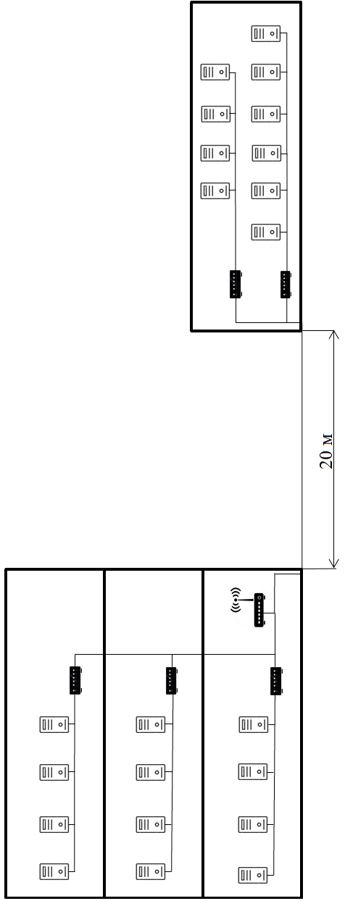

24
Зміни
Арк.
№ документа
Підпис

Дата

Арк.

КР 5.05010201 435 01 ПЗ

Використана література
1. ДОСТ 2.05-95 ЕСКД - загальні вимоги до текстових документів.
2. Автоматизовані інформаційні технології в економіці: Учебник/ Під редакцією Г.А. Тітаренко, - М.: Комп'ютер ЮНІТІ, 1998. - 400с.
3. Грібов В.Д., Грузінов В.П. Економіка підприємства: Навчань. посібник. 3-е видавництво, перераб. і доп.- м.: Фінанси і статистика, 2003.- 336с.
4. Автоматизовані інформаційні технології в економіці: Учебник/ М.І. Семенов, І.Т. Трубілін та інші Під загальною редакцією І.Т. Трубіліна. - М.: Фінанси і статистика, 1999. - 476с.
5. Бойчик І.М. Економіка підприємства. Навчальний посібник. –к.: Атіка,2002. -480с.
6. Економіка виробничого підприємства. Навч. посіб. / За ред.. Й.М. Петровича-
3-тє вид., випр.-к.:Т- во «Знання»,коо, 2002.-405с.
7. Економіка підприємства: підручник / од редакцією В.о. Волкова. - М.:ИНФРАМ, 1997.-416с.
8. Сафронов Н.А. Економіка організації (підприємства): Навчань. для ср. спец. навчань. закладів. м.: економіст, 2004.- 451с.
9. Методичні вказівки для виконання курсової роботи за фахом 2204
Корів 2004- 17с.

25

